1/3 首先准备一些树叶，颜色最好都是偏暖的树叶，将玻璃瓶和树叶都清理干净，待干，在树叶和玻璃瓶上刷上胶水   
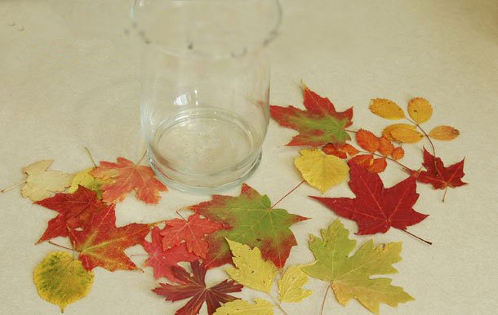

2/3 在胶水没有干的时候将树叶贴在瓶身上，注意粘贴的要牢一些，不要有翘角，待干后在靠上的瓶口处用丝带或者小装饰装点一下  
  
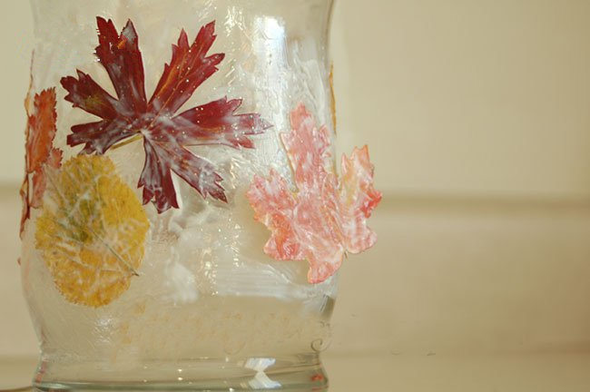

3/3 最后在玻璃瓶内点上一根蜡烛或者装上一个小灯泡就完成了！是不是很美呢！  
